UNIVERSIDAD NACIONAL DE LA MATANZA

DEPARTAMENTO DE INGENIERÍA
E INVESTIGACIONES TECNOLÓGICAS

TECNICATURA EN DESARROLLO WEB

BASE DE DATOS I

TP Integrador
DER - MR – SQL
Docentes:
Ing. Martín Battaglia Ing. Ezequiel Victorero

Alumnos:
Gimenez Jonatan Di Mario Julieta

Fecha de Entrega:

04/06/2016

Observaciones:

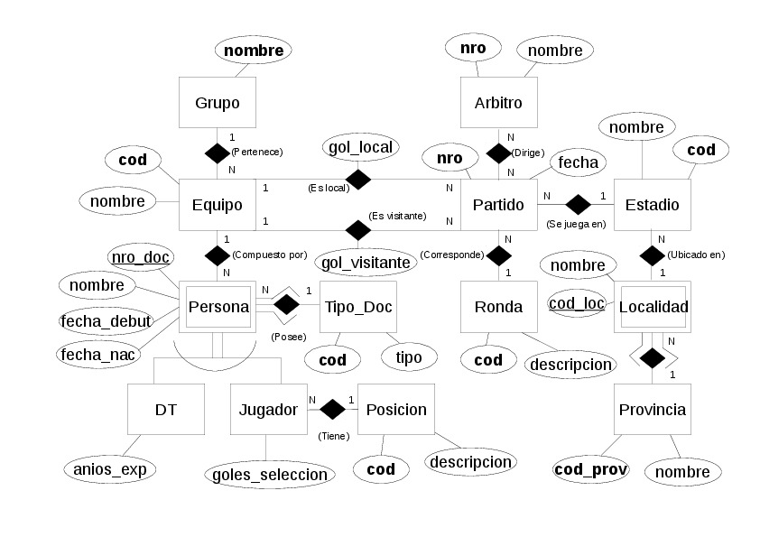
(Atributo Identificador, Atributo Discriminante)
Modelo Relacional (Clave primaria, Clave foránea)

Equipo(cod,nombre, nombre_grupo)
Grupo(nombre)
Partido(nro,fecha, cod_ronda, cod_local, gol_local, cod_visitante, gol_visitante, cod_estadio)
Arbitro(nro, nombre)
Ronda(cod, descripcion)
Estadio(cod, nombre, cod_prov, cod_loc)
Provincia(cod_prov, nombre)
Localidad(cod_prov, cod_loc, nombre)
Persona(nro_doc, tipo_doc, nombre, fecha_debut, fecha_nac, cod_equipo)
Tipo_Doc(cod, tipo)
DT(nro_doc, tipo_doc, anios_exp)
Jugador(nro_doc, tipo_doc, goles_seleccion, cod_posicion)
Posicion(cod, descripcion)
Dirige(nro_arbitro, nro_partido)

Lista de claves foráneas

Equipo.nombre_grupo → Grupo.nombre
Partido.cod_ronda → Ronda.cod
Partido.cod_local → Equipo.cod
Partido.cod_visitante → Equipo.cod
Partido.cod_estadio → Estadio.cod
Estadio.cod_prov + Estadio.cod_loc → Localidad.cod_prov + Localidad.cod_loc
Localidad.cod_prov → Provincia.cod_prov
Persona.tipo_doc → Tipo_Doc.cod
Persona.cod_equipo → Equipo.cod
DT.nro_doc + DT.tipo_doc → Persona.nro_doc + Persona.tipo_doc
Jugador.nro_doc + Jugador.tipo_doc → Persona.nro_doc + Persona.tipo_doc
Jugador.cod_posicion → Posicion.cod
Dirige.nro_arbitro → Arbitro.nro
Dirige.nro_partido → Partido.nro

